PONTIFICIA UNIVERSIDAD CATÓLICA DE VALPARAÍSO FACULTAD DE INGENIERÍA ESCUELA DE INGENIERÍA INFORMÁTICA

Entrega Parcial n°2

Integrantes:

* Francisco Muñóz Alarcón
* Anaís Foix Monardes

Asignatura: Ingeniería web

Profesora: Sandra Cano

**Índice**

**Objetivos** **2**

**EP3.1 Diseño responsivo de las diferentes interfaces de usuario usando alguno de los frameworks como: Angular CLI o Vue, o la librería ReactJS.** **2**

**EP3.2 Creando datos que pueden ser leídos a través de un archivo JSON. Crear mínimo 2 colecciones de datos.** **5**

**EP3.3 Validación de datos de entrada en los formularios reactivos.** **6**

**EP3.4 Analizar qué lenguaje de programación y base de datos que usará, hacer indagación de literatura. (Justificada planteando ventajas y desventajas)** **7**

**Realizar un diseño de la arquitectura web de su aplicación (incluyendo front-end + back-end)** **8**

**Bibliografía** **8**

# **Objetivos**

* EP3.1: Diseño responsivo de las diferentes interfaces de usuario usando alguno de los frameworks como: Angular CLI o Vue, o la librería ReactJS.
* EP3.2: Creando datos que pueden ser leídos a través de un archivo JSON. Crear mínimo 2 colecciones de datos.
* EP3.3: Validación de datos de entrada en los formularios reactivos.
* EP3.4: Analizar qué lenguaje de programación y base de datos que usará, hacer indagación de literatura. (Justificada planteando ventajas y desventajas)
* Realizar un diseño de la arquitectura web de su aplicación (incluyendo front-end + back-end)

# **EP3.1 Diseño responsivo de las diferentes interfaces de usuario usando alguno de los frameworks como: Angular CLI o Vue, o la librería ReactJS.**



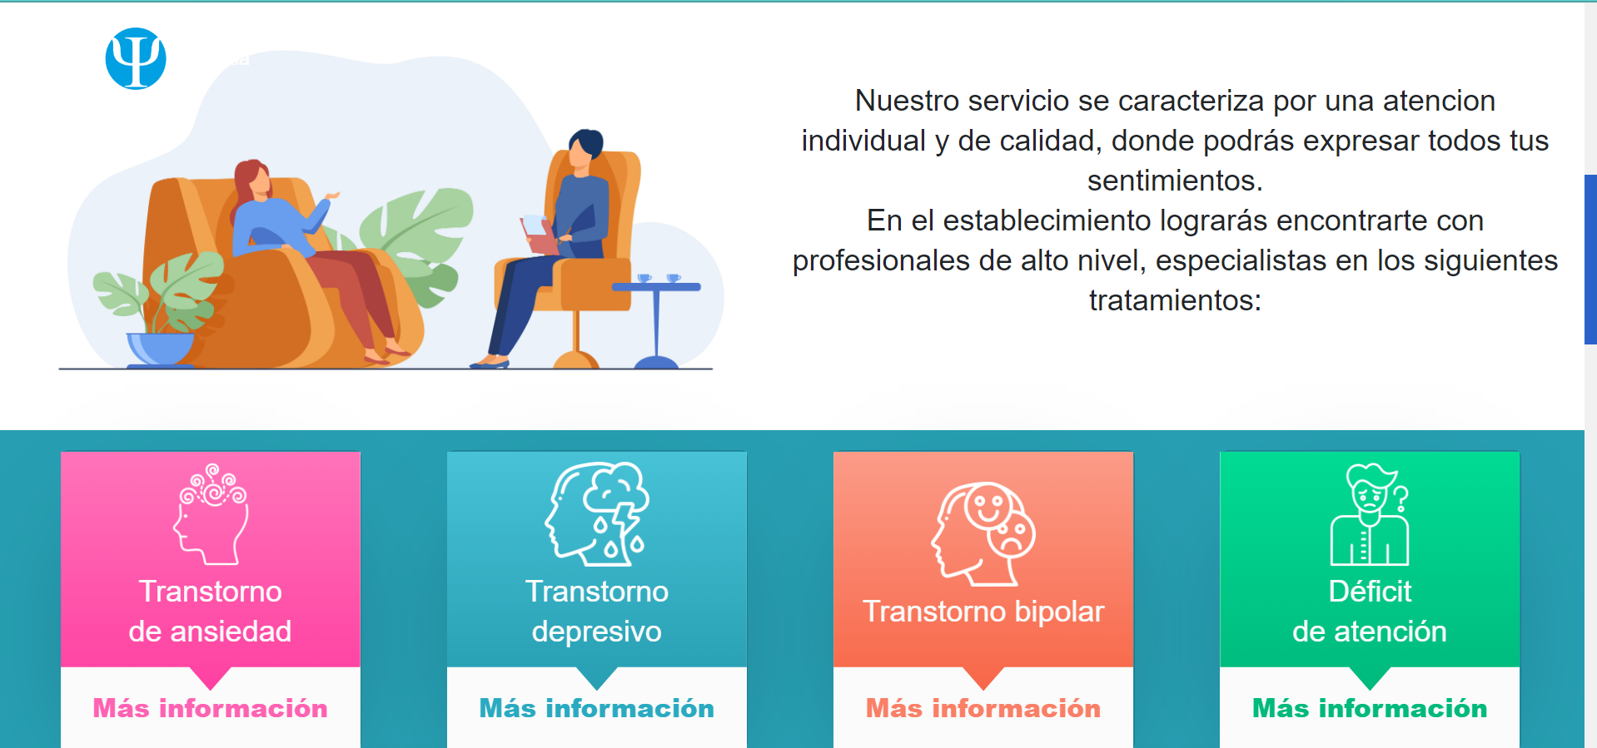

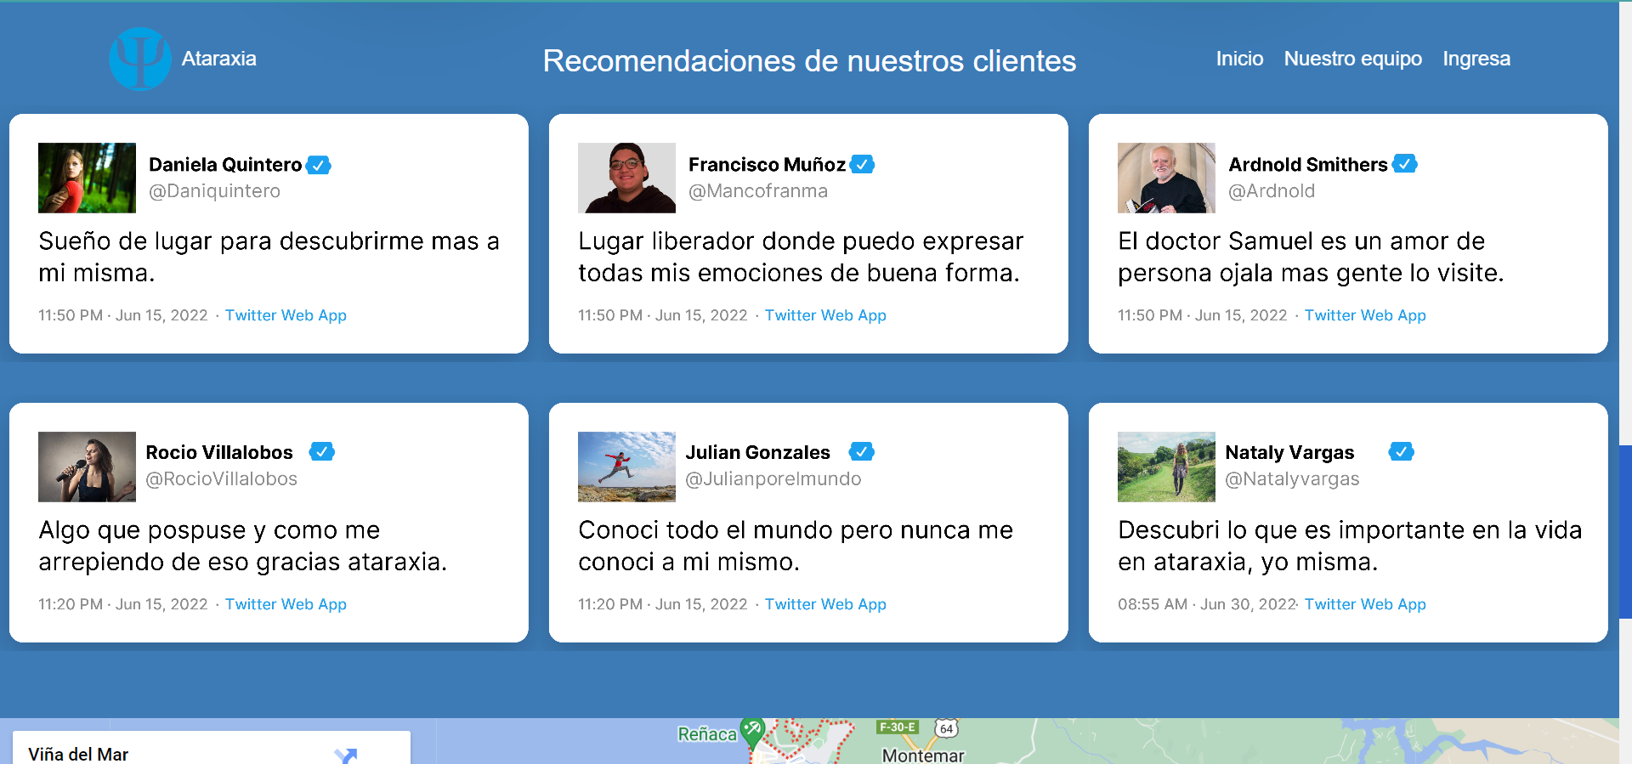

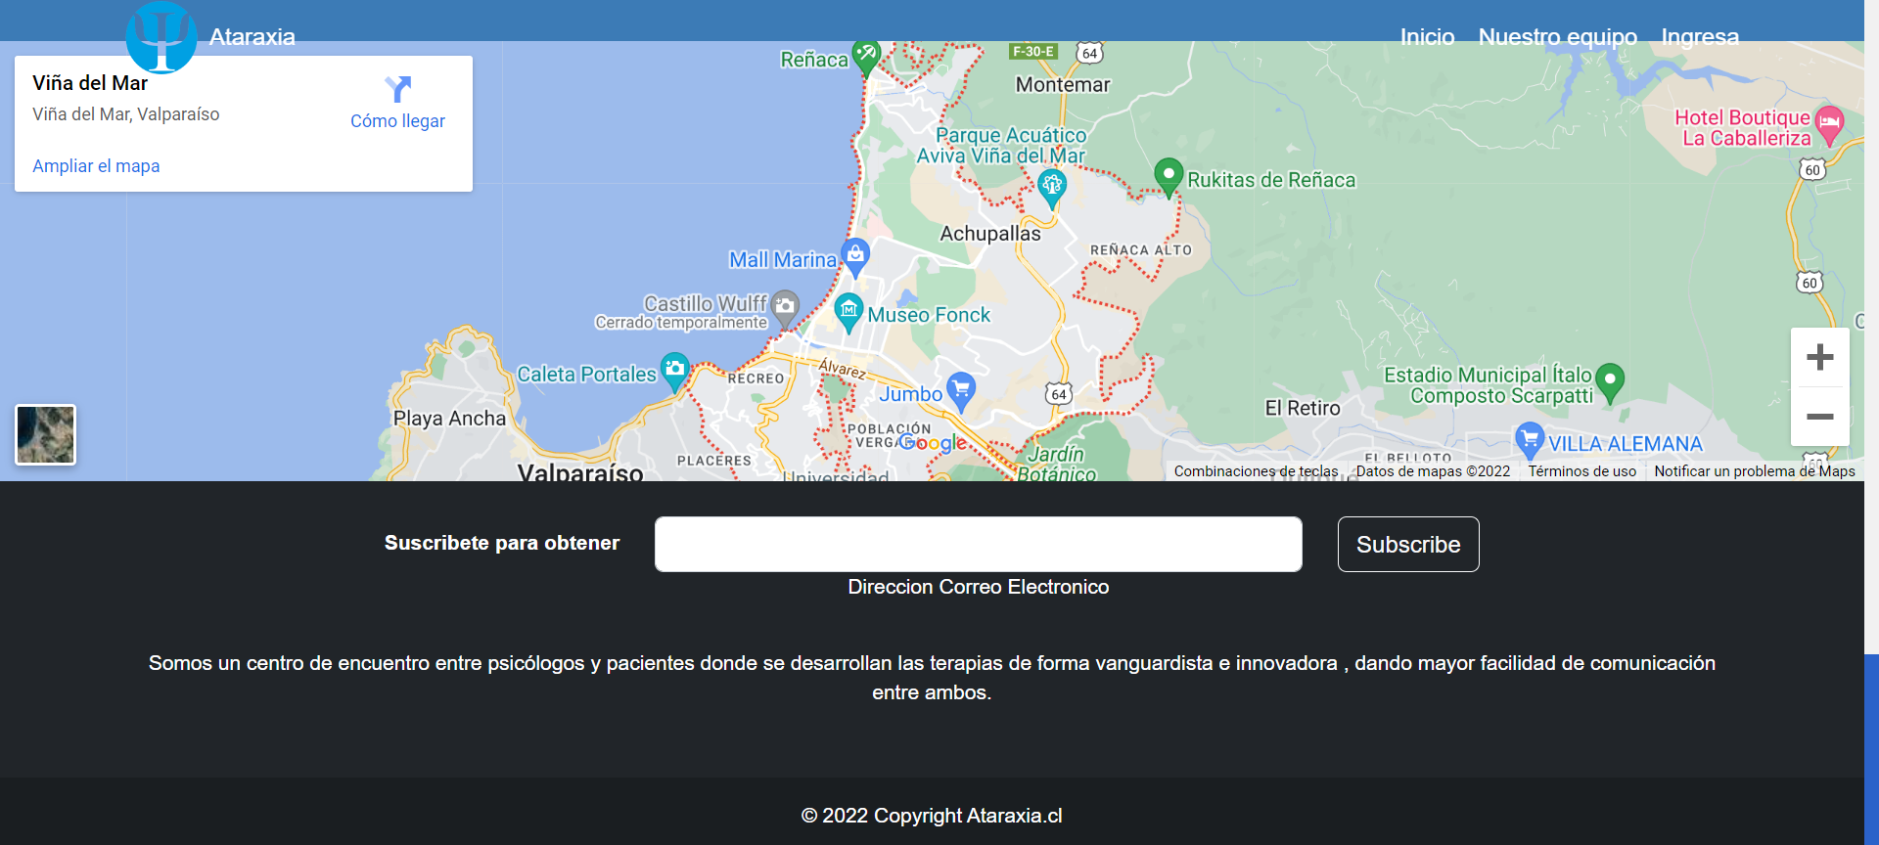

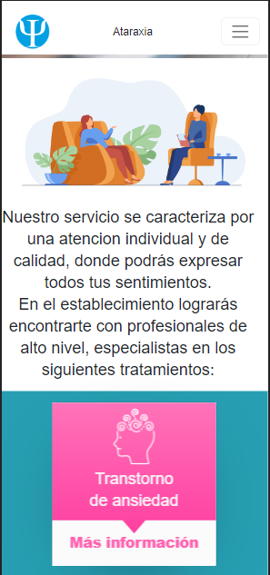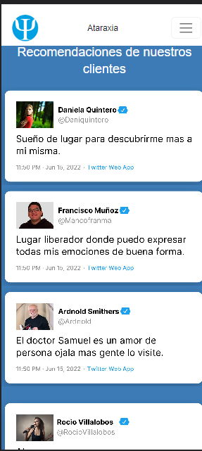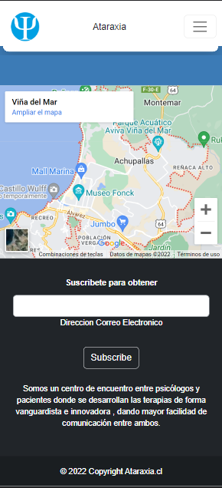

# **EP3.2 Creando datos que pueden ser leídos a través de un archivo JSON. Crear mínimo 2 colecciones de datos.**

# **EP3.3 Validación de datos de entrada en los formularios reactivos.**

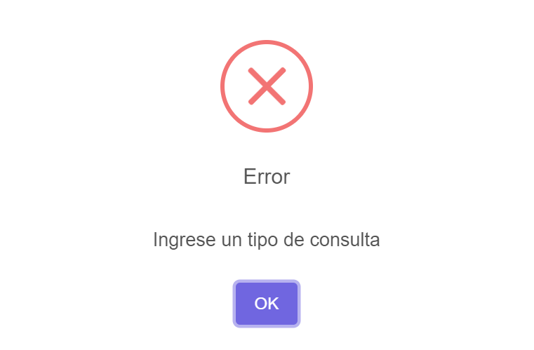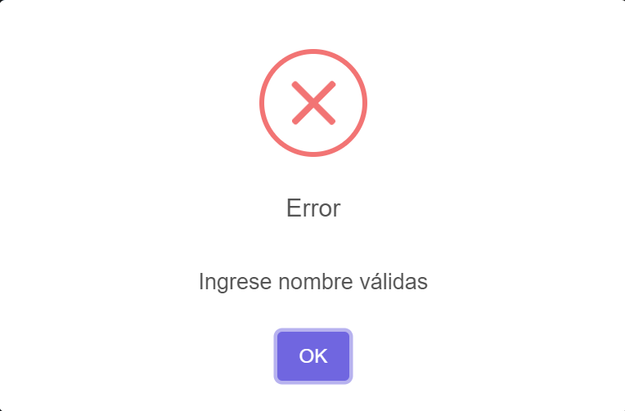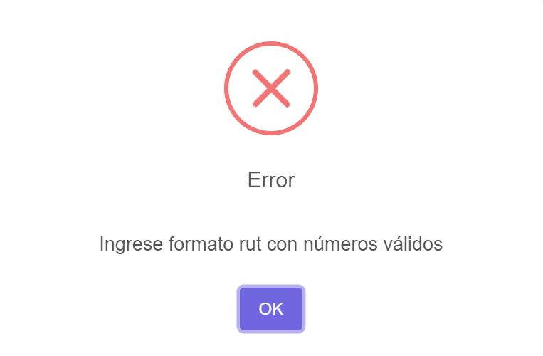

# **EP3.4 Analizar qué lenguaje de programación y base de datos que usará, hacer indagación de literatura. (Justificada planteando ventajas y desventajas)**

El lenguaje de programación elegido como equipo será php y la base de datos a utilizar será MYSQL.

Ventajas MYSQL:

* Es fácil de aprender.
* Es fácil para instalarse en los servidores o sistemas operativos.
* Se adapta al lenguaje HTML.
* Soporta gran cantidad de datos.
* Permite automatizar tareas.
* Presentamos conocimientos con MySQL.

Ventajas PHP:

* Es un lenguaje de código abierto.
* Es fácil de aprender.
* Versátil.
* Rápido y seguro.
* Existe mucho código heredado.

Desventajas MYSQL:

* Mala calidad de manejo de errores.
* Seguridad baja.
* Se necesita un servidor web.

Desventajas PHP:

* Se necesita aprender sobre framework de PHP.
* Mala calidad de manejo de errores.
* Baja seguridad.
* Se necesita un servidor web.

Ventajas de ambos:

* Gratuitos y de alta rentabilidad.
* Muy sencillos de utilizar.
* Fáciles de aprender.
* Lenguajes rápidos de trabajar.
* Se comunican bien entre sí.

# **Realizar un diseño de la arquitectura web de su aplicación (incluyendo front-end + back-end)**

Se realizó una arquitectura web tradicional para modelar el sistema

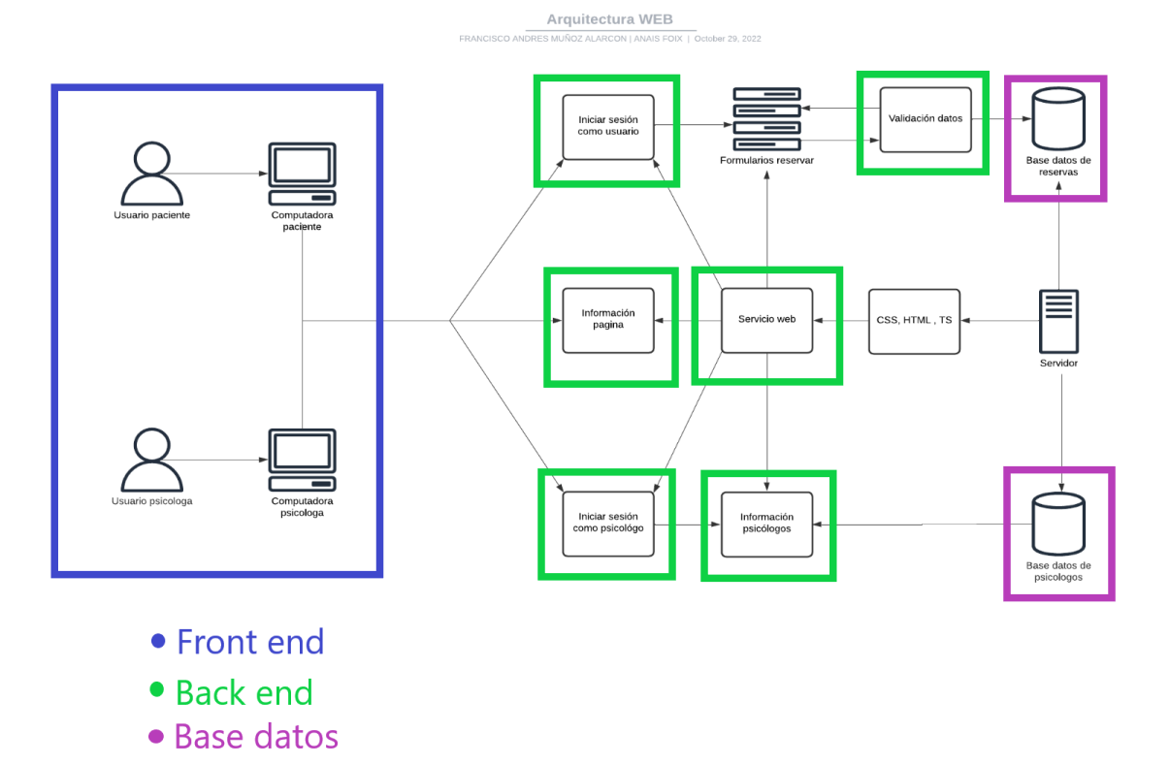

Observación: back end se trabaja con php

# 

# **Bibliografía**

Castelan, J. (2022, June 28). *10 ventajas y desventajas de PHP | Talently Blog*. Talently. Retrieved October 29, 2022, from <https://talently.tech/blog/ventajas-de-php/>

(*MySQL: ¿Qué Es? Características, Ventajas Y Desventajas*, 2019)